Como salvar seu projeto no Github

1) Logue no seu Github e clique em “Start a Project”

2) Na tela seguinte:

Dê um nome para seu projeto

Na caixa de seleção “Add .gitignore” selecione o tipo do seu projeto:

Clique no botão “Create repository"

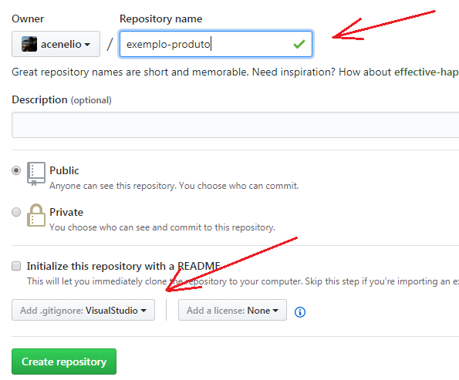

**3) Apague o usuário salvo no seu sistema**: entre no Gerenciador de Credenciais do Windows e apague qualquer credencial que esteja salva no Cofre

**4) Crie um novo repositório Git na pasta do seu projeto e configure seu usuário:**

4.1) Na pasta do seu projeto, clique com botão direito e escolha: Git Bash Here

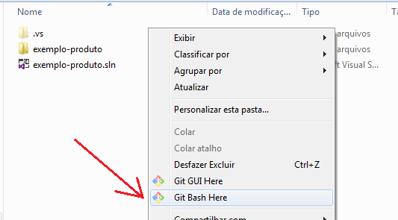

4.2) Digite os comandos:

git init

git config --global user.name "Nelio Alves" *(troque pelo seu nome)*

git config --global user.email "nelio@iftm.edu.br" *(troque pelo seu email do Github)*

**5) Associe seu novo repositório local ao repositório remoto que você criou lá no Github:**

5.1) Copie o link do seu repositório remoto do Github clicando no botão “Clone or download” e depois no botão “Copy to clipboard”:

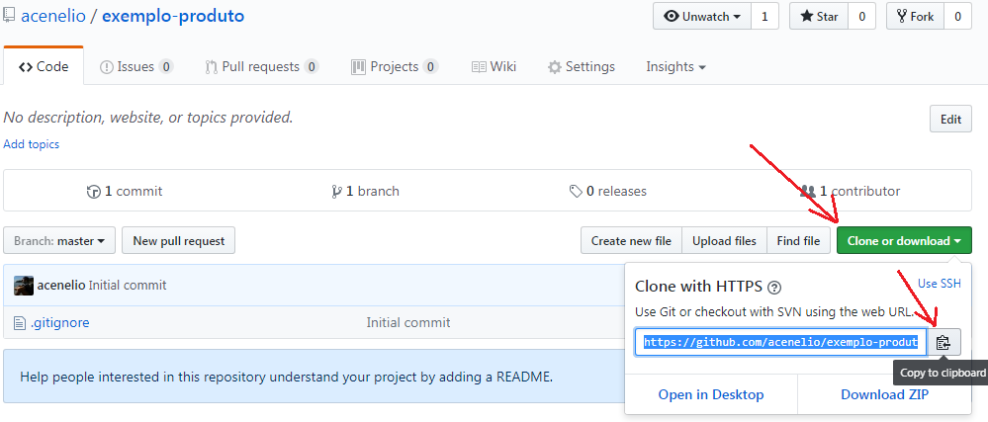

5.2) Digite o comando abaixo colando o link copiado:

git remote add origin https://github.com/acenelio/exemplo-produto.git

**6) Atualize seu repositório local em relação ao repositório remoto:**

git pull origin máster

**7) Faça um novo commit (registre uma nova versão) no seu projeto:**

git add .

git commit -m "Projeto criado"

**8) Envie o projeto para o Github:**

git push -u origin master

Alterei meu projeto. Como salvar uma nova versão?

1) Faça um novo commit:

git add .

git commit -m "Incluido calculo total" *(troque por uma mensagem que explique o que você fez)*

2) Envie para o Github:

git push

Como copiar um projeto do Github para meu computador?

1) Copie o link do repositório remoto do Github clicando no botão “Clone or download” e depois no botão “Copy to clipboard”:



2) Clone o projeto:

git clone https://github.com/acenelio/exemplo-produto.git *(troque pelo seu link)*